育脳寺子屋本部・ＭＡＣ 算数＆ソロバン・書写・英語・国語
２０１４．３ .１
ゆうメール
ＭＡＣＮＥＷＳ
〒６１６－８１５６ 京都市右京区太秦西野町２０
ＴＥＬ ０７５－８７１－０３７４． ＦＡＸ ０７５－８８２－３７７７
Ｅメ－ル mac.terakoya @ gmail.com
ＵＲＬ http://www.mac‐terakoya.com

今月号の内容
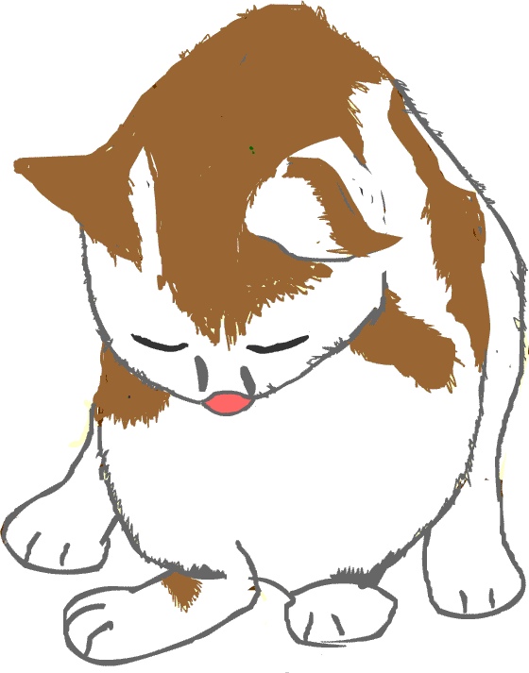
※ 受験勉強、受験勉強という前に、
もっと大切なことがある！！
勉強が出来れば、それで就活もＯＫ？
(その先を見ていますか？)
※ ある日の授業風景

※ 良い親、ダメな親、普通の親！！

受験勉強のその先には就活があります。
この就活！ 8歳ぐらいから意識しなくてはいけないという考えがあるのをご存じですか？

企業が採用する学生の『条件』は全て同じ！
それは、『より優れた人材』・・・優秀な人
ただし、『優秀』とは、その子供のいる環境や就職する会社の企業規模によって決まるもので
あり、成績の良い子供だけが絶対的に『より優れた人材』という意味ではありません。

勉強だけでなく、コミュニケーション能力や精神的な強さ、協調性や容姿など総合的に『優
秀』と判断されなければならないのです。

『より優れた人材』に育てることが第一条件なのですが、人材の採用方法は、履歴書やエン
トリーシート、更にＳＰＩテスト（育脳トライアルの中学生バージョンにも出題しています）
や筆記試験、そして『面接』

この『面接』に強い人材とは、「第一印象が良い人材」と言い換えられます。即ち、短い時間
－１－
で相手に対して「この人と一緒に働きたい」と思われなくてはなりません。
したがって、就活に負けない人材というのは
○ より優れた人材
○ 第一印象の良い人材
が、必要なスキルとなります。

『勉強』は、毎日の積み重ね、出来なかった子が、翌日に突然出来るようになるはずがありませんが、『第一印象』も数日で変えられるモノではなく、小さい頃から積み重ねて自分自身に身に付けるものです。

日本教育新聞に下記のような記事が掲載されていました。

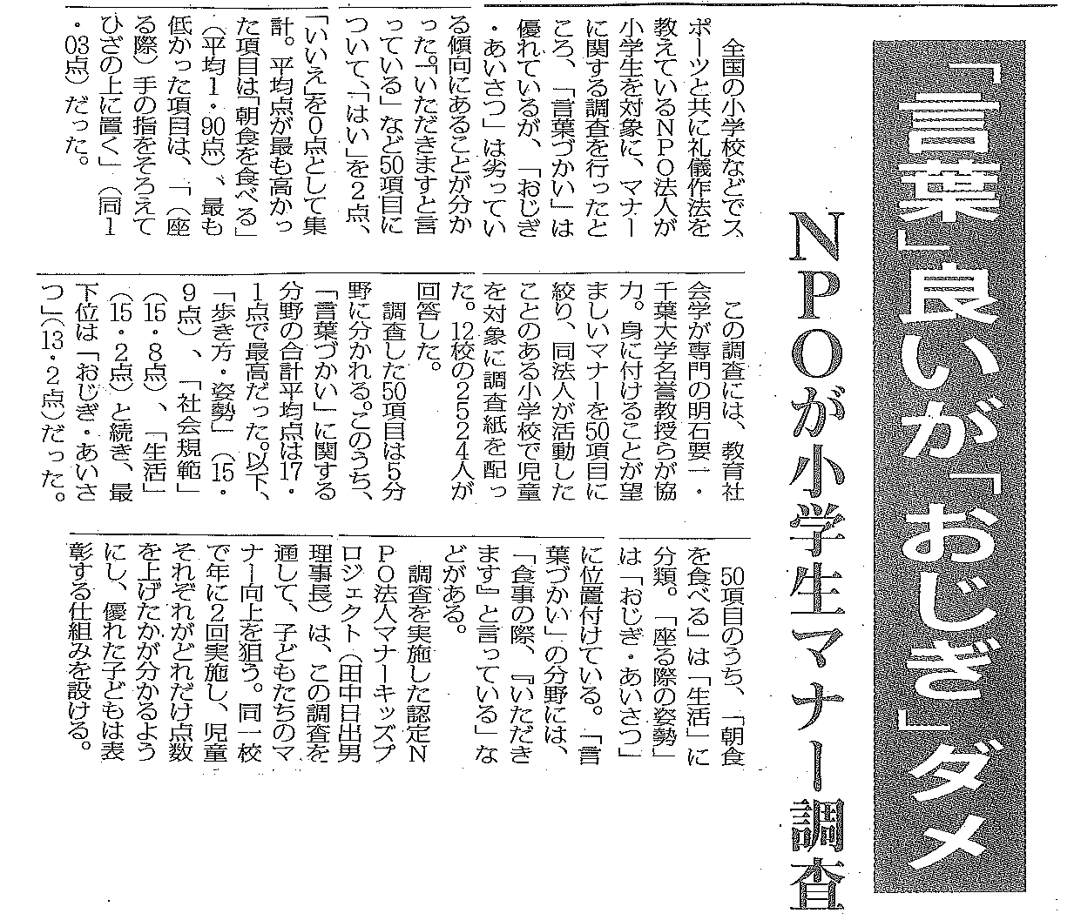

「おじぎ・あいさつ」が最下位とのこと。

マナーの基本は「挨拶」にあり！
－２－
以前、中学生に正しい挨拶の仕方を指導したのですが、大人でも正しい挨拶が出来ないよう
です。
『挨拶』は
１．必ず自分から
２．相手に聞こえる声量で明瞭に
「あいさつした？」
「『こんにちは』って言ったよ！」
「残念、聞こえなかったよ。もっと元気よく、ハイやり直し！」
よくある生徒とのやり取りです。
３．敬意をこめ、言葉を省略せずに
４．相手によって変えない
これが基本です。
『挨拶』は「お辞儀」とワンセット。
「語先後礼」すなわち「挨拶してからお辞儀」をします。

したがって、「こんにちは」とか言う場合は、相手と目を合わせ、「こんにちは」の「は」で、お辞儀を始めます。

一般的なお辞儀は、手を太腿あたりに置き、約３０度上体を傾けます。そして視線は５０ｃｍくらい先に落とします。テンポは「１，２，３」で下げて、「１，２」で戻します。

このような「挨拶」「お辞儀」が出来ますと第一印象が大きく変わります。
通塾生全員に徹底したいと考えています。

「はい」という返事、時間を守る、約束を守るなど、いわゆる『躾』なのですが、このような躾もせずに、勝手気まま、やり放題する子を「これはこの子の個性」と言い放つ保護者がいることを最近耳にしましたが、最後に困るのは子供なのですが・・・

「子供の将来は子供が決めることだ」
その通りなのですが、その将来を意識させる生活を送らせるのは、親の役目です。

今、この親の役目の放棄により、難関大学卒であるにもかかわらず、社会で活躍できない若者が増えています。
また、受験での合格のみを前提とした暗記中心の「させられる勉強」により、自分で考えて取り組むことが身についていない結果、即戦力を要求する社会に出た時、どのように仕事に向き合えば良いかが分からず、ドロップアウトしてしまう若者が後を絶たないのです。
－３－
これは、親が勉強が出来ていれば、それで将来は安泰と勘違いした結果のつけが若者にもたらされているのです。

ところで、ＭＡＣの教室では、それぞれ生徒は自分の引き出しを持っていますが、引き出しの中の整理・整頓だけでなく、その引き出しの閉め方までも指導しています。

「バーン」と、大きな音を出して引き出しを閉じる子が少なからずいるからなのですが・・・

小さい子の場合は、いわゆるメタ認知（自分の行動が他者から見たらどう見えるのか）が獲得できていないので、「そっと閉めてね」と注意すると、次第に静かに閉めるようになります。

このメタ認知は９～１０歳になると獲得できるのですが、ところが、その年齢が過ぎても大きな音を出して閉める子がいるのです。

おそらく、ご家庭でそのような場合に注意されていないのではないでしょうか？
教室では何度も注意していますが、低学年より手が掛ります。

また、「人の話を聞く」のも、大切なポイントになりますが、「母親との会話の頻度に比例する」と言われています。

人の話が聞けるようになると、学校の先生に言われたこと
友達から得た情報などを聞いて

「自分で考える力」が身に付き

学校の授業を聞いて理解する能力アップ

すなわち「より優れた人材」の大切な基礎力アップ
に繋がります。

いずれにしましても、各ご家庭とＭＡＣとの連携により、お子さんが大学は出たけれど・・・とならないように、していきたいものです。

ある日の授業風景
「先生、この問題まだ学校で習ってない！」
「それじゃ、一緒にやろう」
－４－
小３の生徒の筆算での割り算問題です。
①の問題は、９６÷３。
一緒に問題を解いていきます。
「分かった？」
「・・・？」
「それじゃ、もう一問⑤の問題、７４÷３ を一緒にやろう」
(７÷３ の答えが？？の生徒の場合は、このような九九の割り算問題をまずマスター
してから本来の割り算問題に入ります・・・生徒の理解度に応じた指導をしています)
「これで分かった？」
「・・・？」
「もう１問、やろう」

ここで、生徒の対応は２つに分かれます。
自力で解けるようになる生徒と、・・・？の生徒。

出来ない生徒は、日を改め、再度指導します。
それでも出来ない場合は、また日を改め、自分で解けるようになるまで指導します。

「さあ、今日も割り算しようか？」
(笑いながら)「はい」・・・生徒も３日目だということが分かっているようです。

１日目、２日目には、笑顔が見られませんでしたが、今日は大丈夫です。
予想通り、バッチリ出来るようになりました。

でも、学校では生徒の理解度に合わせた指導は出来ないでしょうし、また時間の余裕がありませんから、分からない生徒はそのままになってしまうのでしょうね。

当然のことですが、３桁÷１桁、４桁÷１桁の問題になると、混乱する生徒もいます。
この場合も、生徒の理解度を勘案しながら時間をかけて分かるまで指導をしています。

今では、３年生全員が出来るようになりました。
高学年になっても、割り算の出来ない生徒がいることを、よく耳にしますが、生徒の理解度に応じた指導が出来るか出来ないかにかかっています。

「うちの子、挨拶していますか？」
それには日常生活での習慣が大切です。
－５－
ダメな親・・・子どもが挨拶をしているかどうか、気にしない
普通の親・・・家庭内ではちゃんと挨拶している
良い親 ・・・誰とでも気持ちよく挨拶するように習慣化

「はい」という返事もそうなのですが、日常生活の中で親が、明るく大きな声で挨拶する習慣が大切です。

子どもに「挨拶ぐらいちゃんとしなさい」などと言いつつ、自分自身は案外出来ていなかったりしていませんか？
子どもが、「おやすみなさい」と言っているのに、それには答えず「宿題、やったでしょうね」とか「早く寝なさい」と叱ったりしていませんか？

「おはよう」には「おはよう」で返し、「おやすみなさい」には「おやすみ」と答えることが重要です。

親子で明るく挨拶を交わす習慣が、子どもに「自分は大事にされている」と実感させることになるのです。

挨拶のポイントは、明るく大きな声をかけているかです。

ＭＡＣでも教室に入ってくる生徒の声で、心身の状態を判断しています。
いつもは元気よく入室してくる子が、沈んだ小さい声で入ってくることがあります。

すかさず、「○○、また彼女に振られたん？」と声をかけます。
大きな声で「振られてへんわ」
「彼女、いない！」 とか言えば、授業が始まっても大丈夫です。
声をかけた途端に、泣き出す場合もあります。
この場合は、家を出るときに親に叱られたとか、学校で友達とトラブったとか、何かあります。
ご家庭でも、子どもの場合、気持ちの浮き沈みが表情や声のトーンに出やすいので、表情が暗かったり声が小さかったりするときは「何か学校であった？」と察知して下さいね。

親が誰とでも気持ちの良い挨拶が出来ていると、子どももそれにならい、近所の人と会ったとき、躊躇せずに「こんにちは」と言えるようになります。

「より優れた人材」への基礎力アップに繋がることになります。
－６－

